Р О С С И Й С К А Я Ф Е Д Е Р А Ц И Я

Б Е Л Г О Р О Д С К А Я О Б Л А С Т Ь



ЗЕМСКОЕ СОБРАНИЕ КРУГЛОВСКОГО СЕЛЬСКОГО ПОСЕЛЕНИЯ

МУНИЦИПАЛЬНЫЙ РАЙОН «КРАСНЕНСКИЙ РАЙОН»

Р Е Ш Е Н И Е

28 февраля 2018 года № 296

**О признании утратившим силу решения земского собрания Кругловского сельского поселения от 29 ноября 2017 года № 278 «О принятии программ комплексного развития социальной и транспортной инфраструктуры Кругловского сельского поселения муниципального района «Красненский район» Белгородской области»**

В соответствии с Федеральным законом от 06 октября 2003 г. № 131-ФЗ «Об общих принципах организации местного самоуправления в Российской Федерации», Уставом Кругловского сельского поселения муниципального района «Красненский район» Белгородской области, в целях приведения нормативно-правовых актов Кругловского сельского поселения в соответствие с нормами действующего законодательства земское собрание Кругловского сельского поселения **р е ш и л о:**

1. Решение земского собрания Кругловского сельского поселения от 29 ноября 2017 года № 278 «О принятии программ комплексного развития социальной и транспортной инфраструктуры Кругловского сельского поселения муниципального района «Красненский район» Белгородской области» признать утратившим силу.

2. Рекомендовать главе администрации Кругловского сельского поселения (Петрищев Д.А.) рассмотреть вопрос о привлечении к дисциплинарной ответственности специалиста администрации сельского поселения, ответственного за разработку программ комплексного развития социальной и транспортной инфраструктуры Кругловского сельского поселения муниципального района «Красненский район» Белгородской области.

3. Контроль за выполнением решения возложить на постоянную комиссию земского собрания Кругловского сельского поселения по вопросам местного самоуправления и нормативно - правовой деятельности (Головин И.В.).

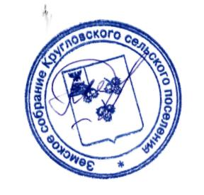

**Глава Кругловского**

**сельского поселения Е.В.Масленникова**